**Завдання на лабораторну роботу №2**

1. Знайти в програмі ***Logisim***, та дослідити роботу всіх базових елементів комп’ютерної логіки – Ні, Або, І, І-Ні, Або-Ні. Згенерувати та завчити на пам’ять їх таблиці істинності.

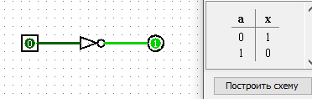

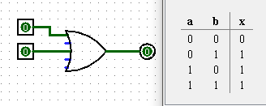

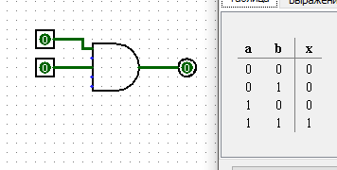

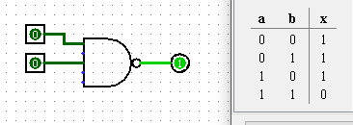

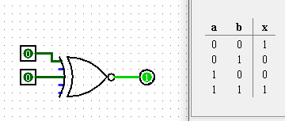

1. Зібрати в програмі ***Logisim*** з базових елементів Ні, Або, І логічну функцію XOR, дослідити її роботу згенерувавши таблицю істинності. Потім повторити цю функцію використовуючи виключно логічну функцію І-Ні. Також дослідити її роботу згенерувавши таблицю істинності.

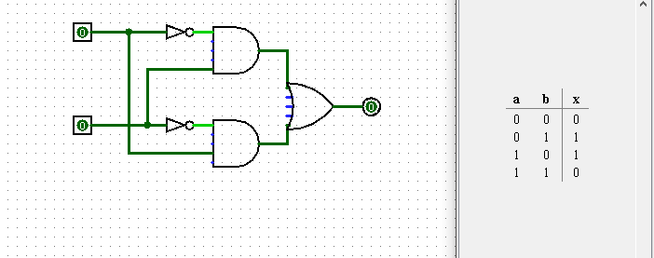

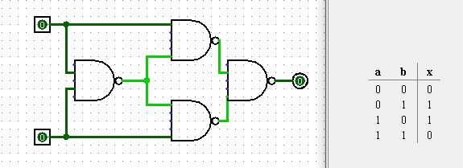



1. Використовуючи початковий зразок із теоретичної частини скласти схему шифратора із десяткової в двійкову систему. Продемонструвати у скріншотах правильність роботи шифратора. Відредагуйте зовнішній вигляд підсхеми.

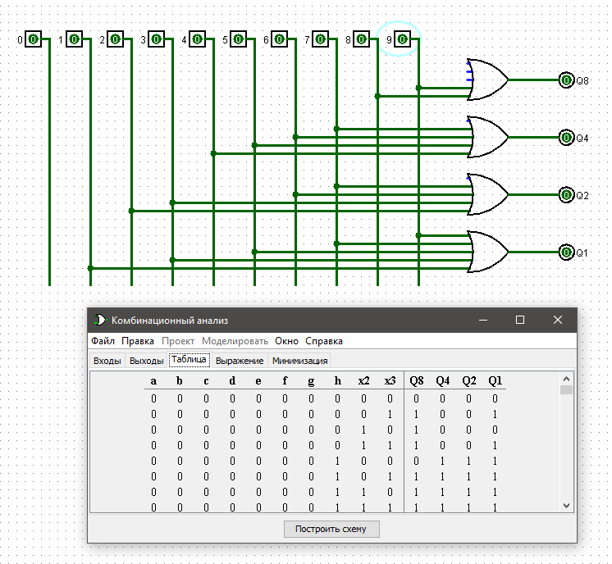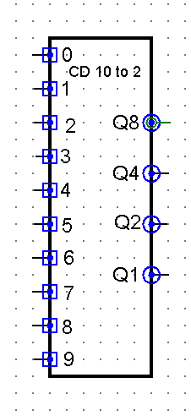

1. Використовуючи початковий зразок із теоретичної частини скласти схему дешифратора із двійкової в десяткову систему. Продемонструвати у скріншотах правильність роботи дешифратора.

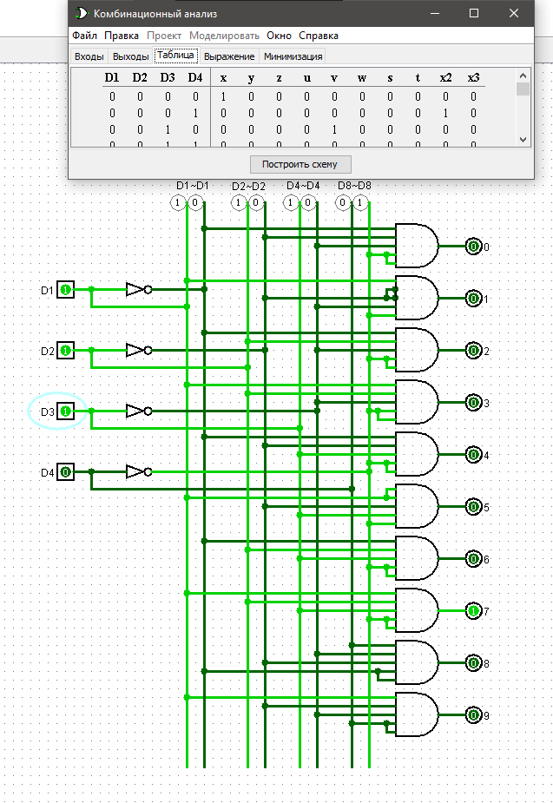

1. Скласти схему повного суматора згідно із зразка в теоретичній частині. Продемонструвати у скріншотах правильність його роботи.

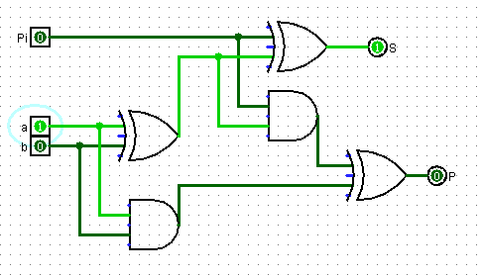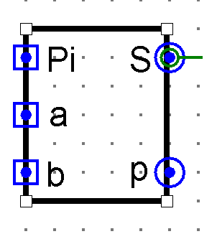

1. Оформити повний суматор як підсхему згідно зразка та підписати всі контакти як на зразку: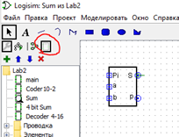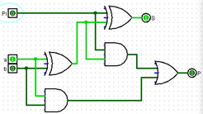Потім скласти з цих підсхем 4-бітний суматор подібно до зразка. УВАГА – зразок не повний. Вам потрібно завершити його і довести до робочого стану. Потім також оформити як підсхему. Обов’язково потрібно підписати контакти, як на зразку.

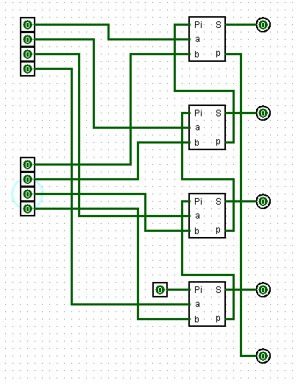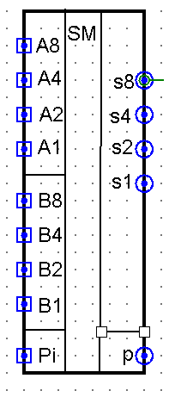

1. Складіть створені підсхеми на холсті main і створіть 4 бітну систему складання/віднімання згідно зразку. Виконайте дослідження правильності його роботи. За допомогою скріншотів зафіксуйте досліди в звіті.

